ZGŁOSZENIE FIRMY DO PROGRAMU OGÓLNOPOLSKIEJ KARTY SENIORA KARTA SENIORA
OGÓLNOPOLSKA

INAZWA FIRMY

IKOD POCZTOWY

IWOJEWÓDZTWO INIP
IE-MAIL
DANE PRZEDSTAWICIELA

(IMIĘ, NAZWISKO, NR TEL., E-MAIL)

I OFEROWANA ZNIŻKA
I

Skontaktuj się z nami:

MIĘDZYNARODOWY INSTYTUT ROZWOJU SPOŁECZNEGO
os. Urocze 12
31-953 KRAKÓW
tel: 12 429 37 28
e-mail: firmyOKS@manko.pl
I MIASTO

I www
I TELEFON

0 PAKIET PODSTAWOWY
- Wpis firmy na listę punktów honorujących Ogólnopolską Kartę Seniora
- Certyfikat Programu
- Naklejki Programu do oznaczenia lokalu
- Bezpłatna promocja w mailingu zbiorczym do seniorów z danej Gminy Przyjaznej Seniorom (dotyczy tylko firm z siedzibą na danym terenie GPS)
0 PAKIET EXTRA*
- Wpis firmy na listę punktów honorujących Ogólnopolską Kartę Seniora
- Certyfikat Programu
- Naklejki Programu do oznaczenia lokalu
- Umieszczenie danych firmy w dziale OKS w edycji poligraficznej Głos Seniora w dwóch najbliższych wydaniach.
- Umieszczenie informacji o przystąpieniu firmy do programu na stronie www.glosseniora.pl i na profilu Ogólnopolska Karta Seniora na Facebooku
Każdy dodatkowy oddział firmy + 100 zł** netto (zawiera dopisanie wszystkich punktów na listę, wydruk certyfikatów, przyznanie dodatkowych naklejek oraz wysyłkę materiałów do poszczególnych punktów)

0 PAKIET PREMIUM
Umieszczenie logotypu produktu/firmy na rewersie karty - 2,00 zł netto•• /sztuka wyłącznie na terenie danej Gminy Przyjaznej Seniorom, z której jest firma (minimalna ilość wyprodukowanych kart - 500 sztuk)

Każda firma zobowiązuje się do umieszczenia naklejek z logotypem Ogólnopolskiej Karty Seniora w obiekcie oraz stałej informacji na stronie internetowej (logo OKS) i jednorazowego zamieszczenia informacji na temat dołączenia do programu w mediach społecznościowych.

Data, pieczęć i podpis osoby upoważnionej:
Wypełniony formularz należy przesiać na adres Redakcji Głosu Seniora oś. Urocze 12, 31-953 Kraków.
*Przesłanie prawidłowo wypełnionego i podpisanego zgłoszenia jest równoznaczne z zawarciem umowy dwustronnie zobowiązującej. Warunkiem udziału w programie
,,Ogólnopolska Karta Seniora" jest wpłata całości opłaty w terminie 14 dni od podpisania zgłoszenia przelewem na rachunek bankowy o numerze :
'' '
96 2490 0005 0000 4530 7190 0865, Alior Bank, MIĘDZYNARODOWY INSTYTUT ROZWOJU SPOŁECZNEGO sp. z o.o. ul. Siarczki 16, 30-698 Kraków.
**Do ceny netto należy doliczyć 23% VAT.


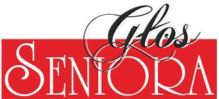


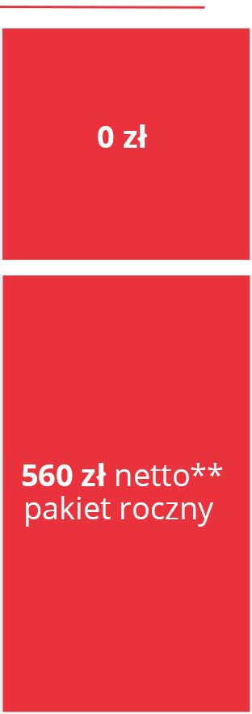

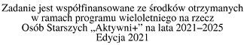
/
��
- I I'
tł} AtJlfWNI+
� Ao,woj,Spotec,oego
(�!!!�!.!

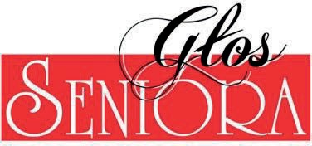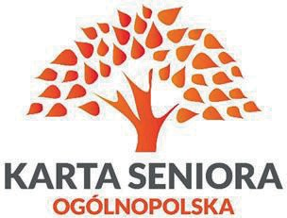

ZAPROSZENIE DO WSPÓŁPRACY
W PROGRAMIE OGÓLNOPOLSKA KARTA SENIORA

Szanowni Państwo!
Prezesi, Dyrektorzy, Właściciele Firm,
Mamy przyjemność zaprosić Państwa do przystąpienia do Programu Ogólnopolska Karta Seniora oraz Europejska Karta Seniora i tym samym do dołączenia do grona Firm i Przedsiębiorstw honorujących Ogólnopolską Kartę Seniora oraz Europejską Kartę Seniora. Program wyróżnia się na rynku, spośród innych tego typu inicjatyw, bowiem to
jedyny program o zasięgu ogólnokrajowym.
Ogólnopolską Kartę Seniora posiada już ponad 400 tys. Seniorów. Nasz cel: 5 milionów posiadaczy OKS. Zainteresowanie jest ogromne z uwagi na korzyści, które uzyskują Seniorzy, mogąc nabywać produkty i usługi ze zniżką. Nie bez znaczenia jest fakt, że Kartę wydajemy Seniorom bezpłatnie – wystarczy, że spełniają nasz główny wymóg, tj. ukończenie 60-tego roku życia.
Rośnie też zaangażowanie firm, bo korzyści dla nich są oczywiste, pozyskują oni dużą liczbę klientów-Seniorów. Specjalne oferty zniżek i rabatów przygotowało już ok. 3 tys. firm z całej Polski.
Głos Seniora – organizator Programu Ogólnopolska Karta Seniora oraz Europejska Karta Seniora zaprasza kolejne
firmy do współpracy!
Jesteście Państwo oczekiwani!
Czym jest Program Ogólnopolska Karta Seniora oraz Europejska Karta Seniora?
Program Ogólnopolska Karta Seniora oraz Europejska Karta Seniora łączy osoby 60+ stanowiące pokaźną siłę
nabywczo-zakupową (ok 9,5 mln osób) oraz firmy, których produkty i usługi skierowane są do Seniorów. Ogólnopolską Kartę Seniora lub Europejską Kartę Seniora może otrzymać każda osoba, która ukończyła 60-ty rok życia. Uczestnikiem Programu Ogólnopolska Karta Seniora oraz Europejska Karta Seniora może być każda firma,
która będzie honorowała Ogólnopolską Kartę Seniora oraz Europejska Kartę Seniora, udzielając rabatów, ustalonych przez siebie. Dzięki trójstronnej współpracy Głos Senio,ra Firmy partnerzy Ogólnopolskiej Karty Seniora oraz Europejskiej Karty Seniora, Seniorzy – posiadacze Ogólnopolskiej Karty Seniora oraz Europejskiej Karty Seniora, wspólnie działamy w celu poprawy życia osób 60+ aktywizujemy Seniorów i napędzamy przedsiębiorczość.

Co zyskują firmy przyjazne Seniorom?
Firmy, które są partnerami Ogólnopolskiej Karty Seniora oraz Europejskiej Karty Seniora stają się rozpoznawalne wśród Seniorów– zyskują certyfikat Firmy Przyjaznej Senio. ro, mnadto, mają możliwość udziału w licznych eventach seniorskich organizowanych pod patronatem Głosu Seniora w całej Polsce (ok. 200 wydarzeń w roku), prezentując bezpośrednio swoje produkty i usługi, rozdając ulotki, itp.
Stowarzyszenie MANKO, jako organizator Ogólnopolskiej Karty Seniora oraz Europejskiej Karty Seniora, pomaga firmom partnerskim w promowaniu ich marki poprzez m.in. zamieszczanie reklam w Ogólnopolskim Magazynie Głos Seniora oraz jego lokalnych edycjach. To od firmy partnerskiej zależy, w jakim zakresie chce współtworzyć Ogólnopolską Kartę Seniora oraz Europejską Kartę Seniora i jakie działania chce podejmować z Głosem Seniora.

Jak firma może zgłosić się do programu Ogólnopolska Karta Seniora oraz Europejska Karta Seniora?
Wystarczy, wypełnić formularz zgłoszeniowy – znajdujący się na odwrocie – i odesłać go na adres Stowarzyszenia
MANKO, os. Urocze 12, 31-953 Kraków lub jego skan na e-mail: firmyoks@manko.pl
Masz pytania? Skontaktuj się z nami.

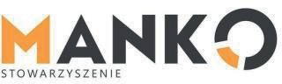

Stowarzyszenie MANKO
os. Urocze 12
31-953 Kraków
Grzegorz Wnuk Specjalista ds. Firm
Ogólnopolskiej Karty Seniora

tel. 12 429 37 28 firmyoks@manko.pl

